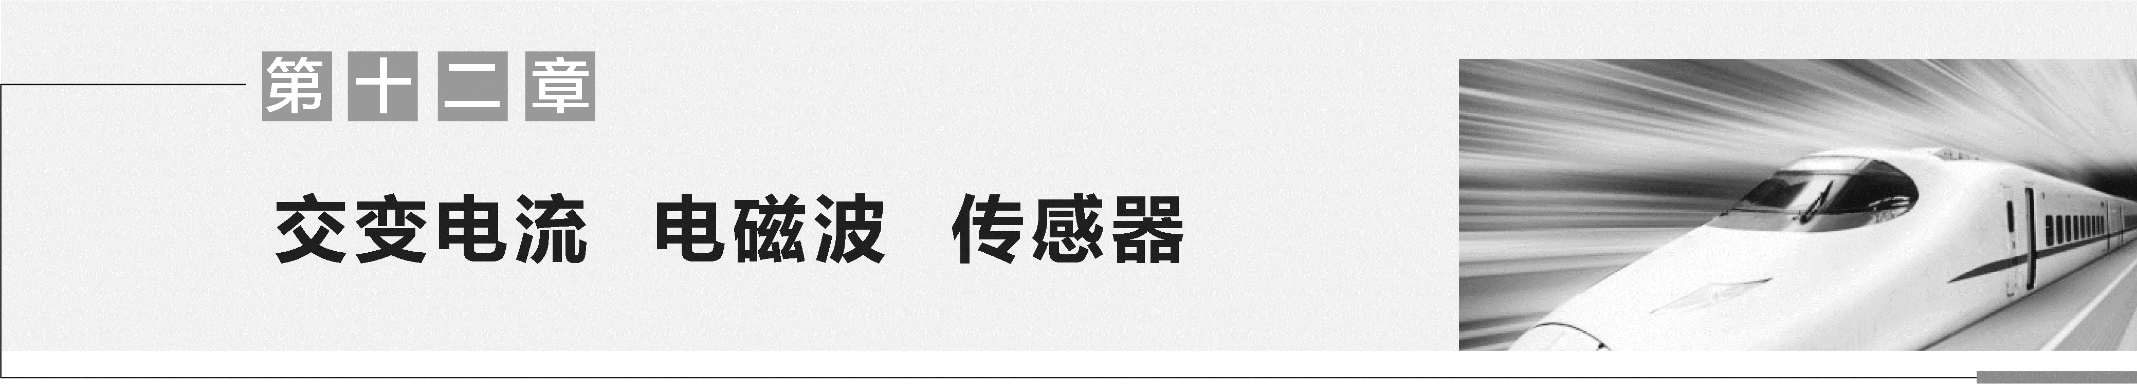

第1讲 交变电流的产生和描述
学习目标 1.理解正弦式交变电流的产生过程,能正确书写交变电流的函数表达式。 2.理解并掌握交变电流图像的意义。 3.理解描述交变电流的几个物理量,会计算交变电流的有效值。 4.正确理解交变电流的四值,并能进行有关计算。
1.
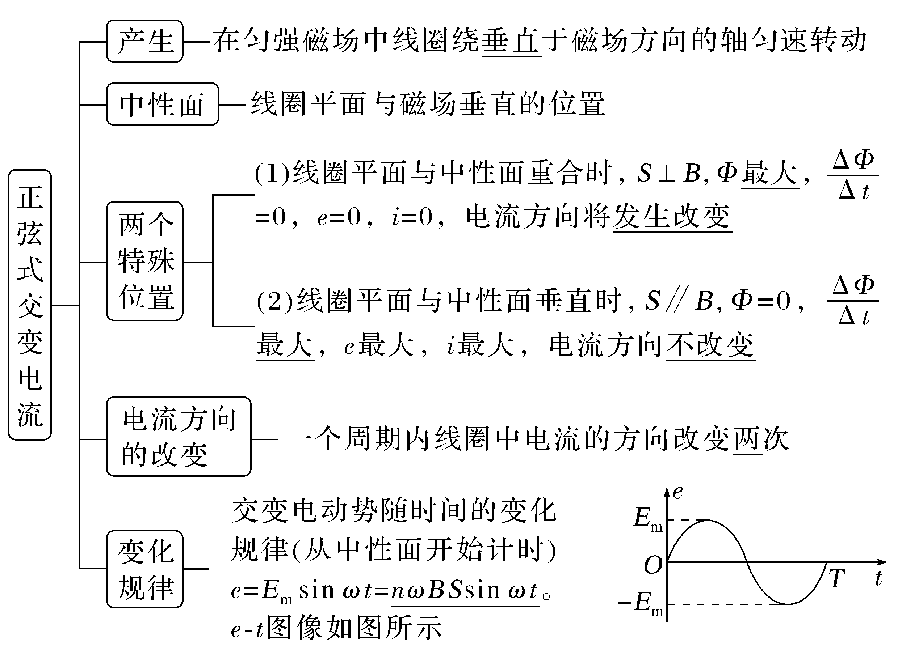
2.
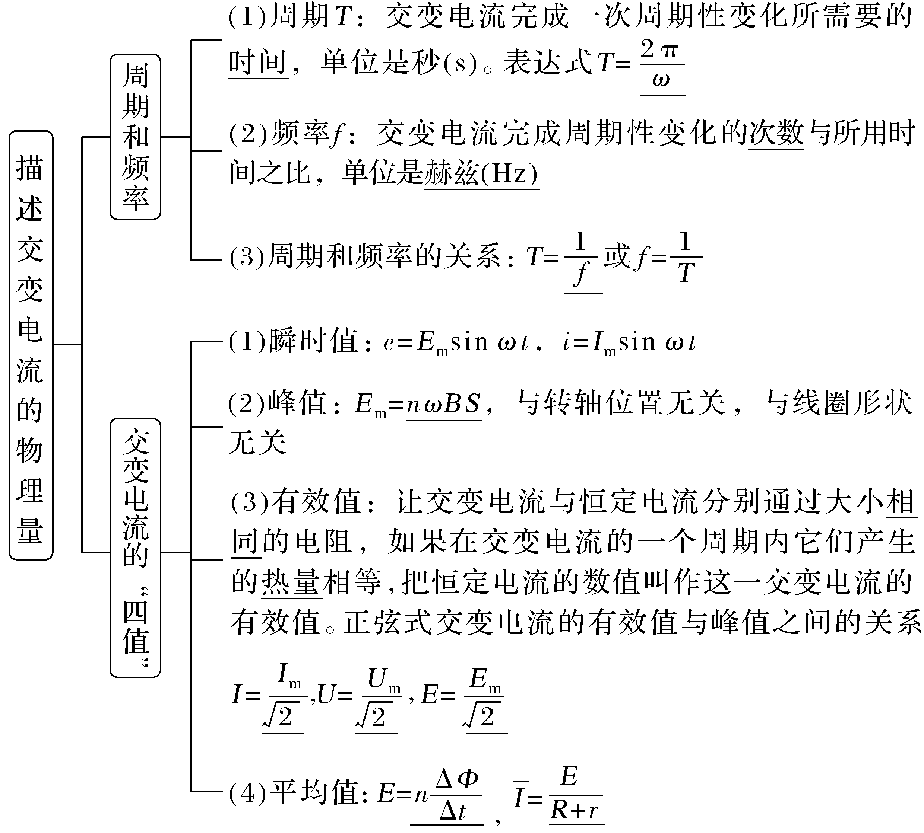
1.思考判断
(1)矩形线圈在匀强磁场中匀速转动时,一定会产生正弦式交变电流。(×)
(2)线圈在磁场中转动的过程中穿过线圈的磁通量最大时,产生的感应电动势也最大。(×)
(3)交流电器设备上所标的电压和电流值是交变电流的有效值。(√)
(4)我国使用的交变电流周期是0.02 s,电流方向每秒改变100次。(√)
2.某交流发电机的线圈在匀强磁场中匀速转动时,穿过线圈的磁通量Φ随时间t变化的关系如图所示,则下列说法正确的是( )
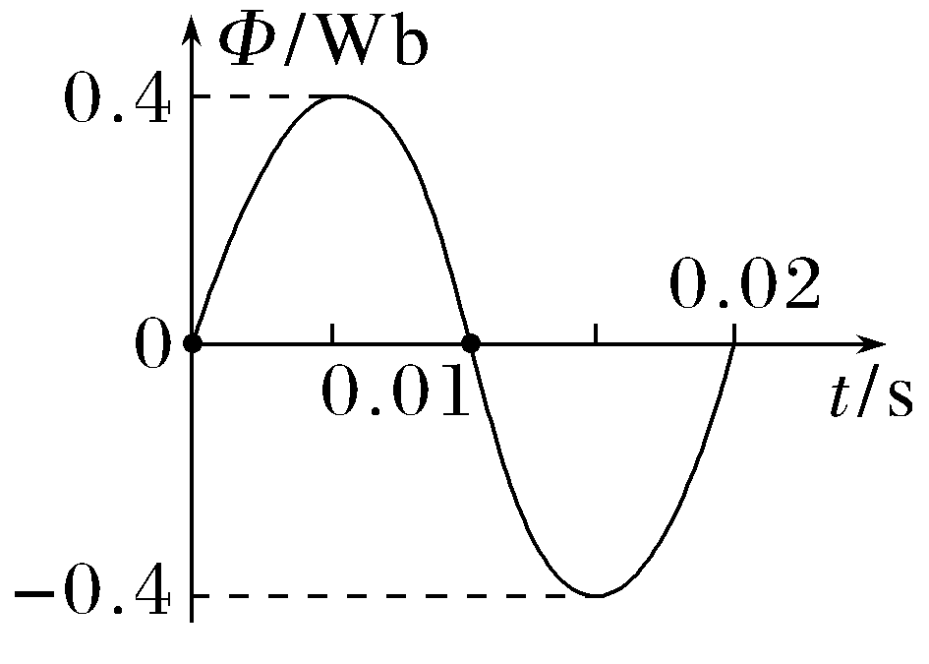
A.t=0时刻,线圈平面与中性面平行
B.1 s内线圈中感应电流方向改变50次
C.t=0.015 s时刻,线圈中的感应电流最大
D.t=0.01 s时刻,图像的切线斜率为40π Wb/s
答案 D
考点一 正弦式交变电流的产生及变化规律
交变电流的变化规律(线圈从中性面位置开始计时)
规律  物理量 | 函数表达式 | 图像
磁通量 | Φ=Φ_{m}cos ωt  =BScos ωt | 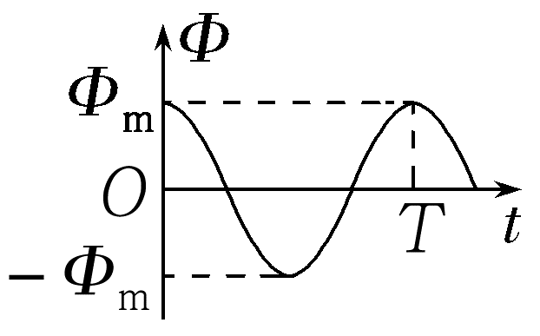
电动势 | e=E_{m}sin ωt  =nωBSsin ωt | 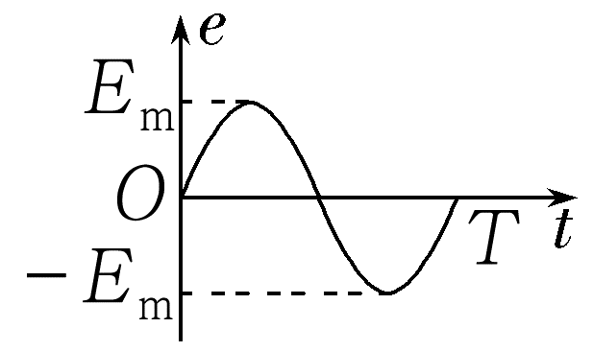
电压 | u=U_{m}sin ωt  =$\frac{RE_{m}}{R+r}$sin ωt | 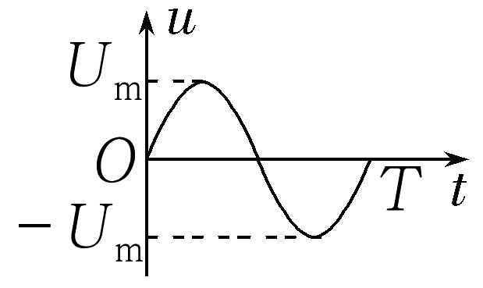
电流 | i=I_{m}sin ωt  =$\frac{E_{m}}{R+r}$sin ωt | 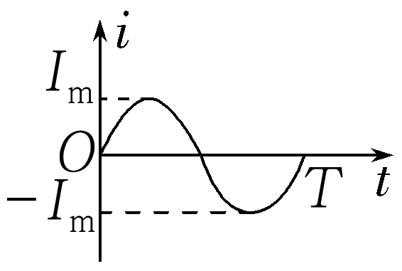
角度 正弦式交变电流的产生
例1 (多选)(2026·河北保定高三期末)某自行车安装有发电照明系统,发电装置示意图如图所示。车轮带动线圈沿逆时针方向匀速转动从而产生交变电流,t=0时刻线圈与磁场方向平行。两磁极间的磁场可视为匀强磁场,则下列说法正确的是( )
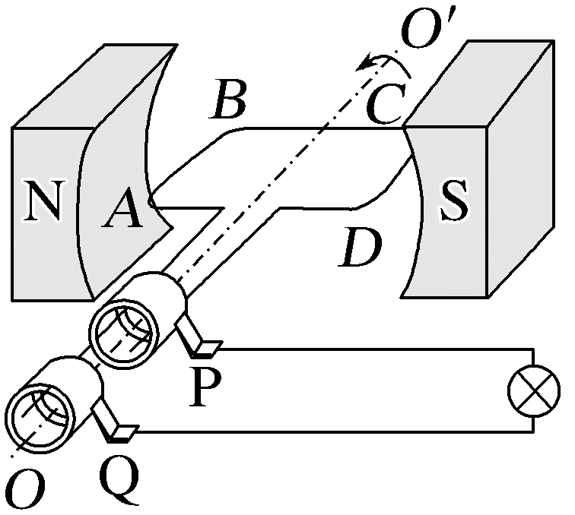
A.t=0时刻线圈中的电流最大
B.转过90°时线圈中的电流最大
C.t=0时刻线圈中的电流方向由C指向D
D.t=0时刻线圈中的电流方向由D指向C
答案 AD
解析 t=0时刻,线圈位于与中性面垂直的位置,通过线圈的磁通量最小,磁通量变化率最大,感应电动势最大,此时电流最大,故A正确;线圈转过90°后位于中性面位置,通过线圈的磁通量最大,磁通量变化率最小,感应电动势为零,此时线圈中没有感应电流,故B错误;t=0时刻,AB边的速度方向竖直向下,CD边的速度方向竖直向上,由右手定则知此时电流的方向为D→C→B→A→D,故C错误,D正确。
角度 正弦式交变电流的变化规律
例2 (2026·云南红河州一中高三月考)如图甲所示,匝数为N的闭合矩形线圈abcd处于磁感应强度大小为B的匀强磁场中,绕着与磁场垂直且与线圈共面的固定轴OO'以角速度ω匀速转动。线圈的ad边长为L₁,ab边长为L₂。线圈经过某位置时开始计时,通过线圈的磁通量Φ随时间t的变化规律如图乙所示。下列说法正确的是( )
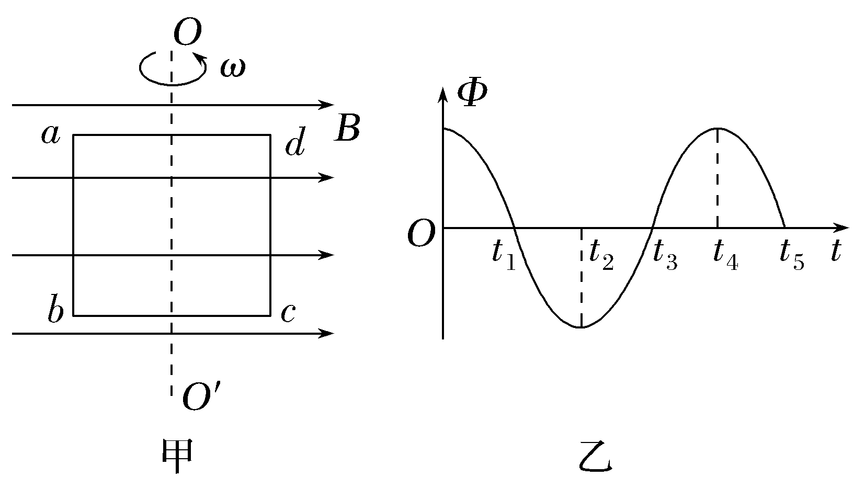
A.$\frac{t_{1}}{3}$时刻,线圈中产生的感应电动势的瞬时值大小为$\frac{\sqrt{3}}{2}$NωBL₁L₂
B.t₁时刻,穿过线圈的磁通量的变化率大小为ωBL₁L₂
C.t₂时刻,线圈平面与中性面垂直
D.t₄时刻,穿过线圈的磁通量大小为NBL₁L₂
答案 B
解析 线圈经过中性面时磁通量最大,由题图乙可知,线圈经过中性面时开始计时,线圈中产生的感应电动势的瞬时值表达式e=E_{m}sin ωt,其中E_{m}=NωBL₁L₂,ω=$\frac{2π}{T}$,解得e=NωBL₁L₂sin$\frac{2π}{T}$t,由题图乙可知$\frac{t_{1}}{3}$=$\frac{T}{12}$,所以$\frac{t_{1}}{3}$时刻,线圈中产生的感应电动势的瞬时值大小为e=$\frac{1}{2}$NωBL₁L₂,故A错误;t₁时刻,Φ=0,线圈平面与磁场平行,t=$\frac{T}{4}$,有e=NBωL₁L₂,又e=N$\frac{ΔΦ}{Δt}$,联立解得$\frac{ΔΦ}{Δt}$=ωBL₁L₂,故B正确;t₂时刻,穿过线圈的磁通量最大,线圈平面与中性面重合,故C错误;t₄时刻,穿过线圈的磁通量大小为Φ=BL₁L₂,故D错误。

书写交变电流瞬时值表达式的技巧
(1)确定正弦式交变电流的峰值,根据已知图像读出或由公式E_{m}=nωBS、I_{m}=$\frac{E_{m}}{R+r}$求出相应峰值。
(2)明确线圈的初始位置,找出对应的函数关系式
①线圈从中性面位置开始计时,则i-t图像为正弦函数图像,函数表达式为i=I_{m}sin ωt。
②线圈从垂直于中性面的位置开始计时,则i-t图像为余弦函数图像,函数表达式为i=I_{m}cos ωt。
考点二 交变电流的有效值的计算
1.正弦式交变电流的有效值的计算
I=$\frac{I_{m}}{\sqrt{2}}$,U=$\frac{U_{m}}{\sqrt{2}}$,E=$\frac{E_{m}}{\sqrt{2}}$。
2.非正弦式交变电流的有效值的计算
(1)根据电流的热效应,抓住“三同”:“相同时间”内“相同电阻”上产生“相同热量”,利用公式Q=I²Rt和Q=$\frac{U^{2}}{R}$t可分别求出一个周期内产生的热量,即得电流和电压的有效值。
(2)若交变电流的图像部分是正弦(或余弦)图线,其中的$\frac{1}{4}$周期(必须是从零至最大值或从最大值至零)和$\frac{1}{2}$周期部分可直接应用正弦式交变电流有效值与最大值间的关系I=$\frac{I_{m}}{\sqrt{2}}$、U=$\frac{U_{m}}{\sqrt{2}}$求解。
例3 (2025·山东卷,7)如图为一种交流发电装置的示意图,长度为2L、间距为L的两平行金属电极固定在同一水平面内,两电极之间的区域Ⅰ和区域Ⅱ有竖直方向的磁场,磁感应强度大小均为B、方向相反,区域Ⅰ边界是边长为L的正方形,区域Ⅱ边界是长为L、宽为0.5L的矩形。传送带从两电极之间以速度v匀速通过,传送带上每隔2L固定一根垂直运动方向、长度为L的导体棒,导体棒通过磁场区域过程中与电极接触良好。该装置产生电动势的有效值为( )
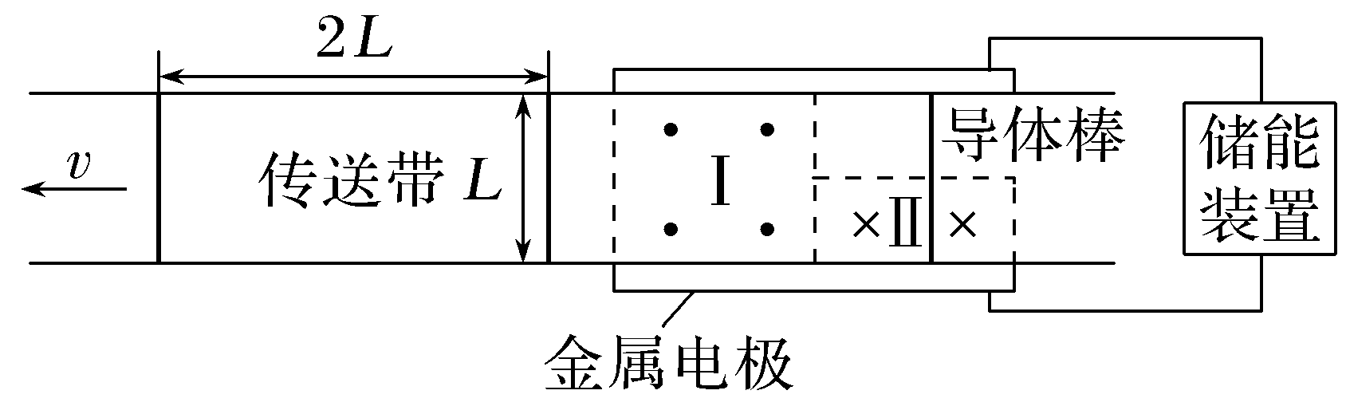
A.BLv B.$\frac{\sqrt{2}BLv}{2}$
C.$\frac{3BLv}{2}$ D.$\frac{\sqrt{10}BLv}{4}$
答案 D
解析 根据题意可知,该装置产生的交流电的周期为T=$\frac{2L}{v}$,由于导体棒间距均为2L,则每个周期内均为单棒切割磁感线,以导体棒刚进入区域Ⅱ时为计时起点,则0~$\frac{L}{v}$时间内该装置产生的电动势为E_{Ⅱ}=$\frac{BLv}{2}$,$\frac{L}{v}$~$\frac{2L}{v}$时间内该装置产生的电动势为E_{Ⅰ}=BLv,设导体棒电阻为R,该装置产生电动势的有效值E满足$\frac{E^{2}}{R}$·$\frac{2L}{v}$=$\frac{{E_{Ⅰ}}^{2}}{R}$·$\frac{L}{v}$+$\frac{{E_{Ⅱ}}^{2}}{R}$·$\frac{L}{v}$,解得E=$\frac{\sqrt{10}BLv}{4}$,D正确。
跟踪训练
1.(2024·河北卷,4)R₁、R₂为两个完全相同的定值电阻,R₁两端的电压随时间周期性变化的规律如图甲所示(三角形脉冲交流电压的峰值是有效值的$\sqrt{3}$倍),R₂两端的电压随时间按正弦规律变化如图乙所示,则两电阻在一个周期T内产生的热量之比Q₁∶Q₂为( )
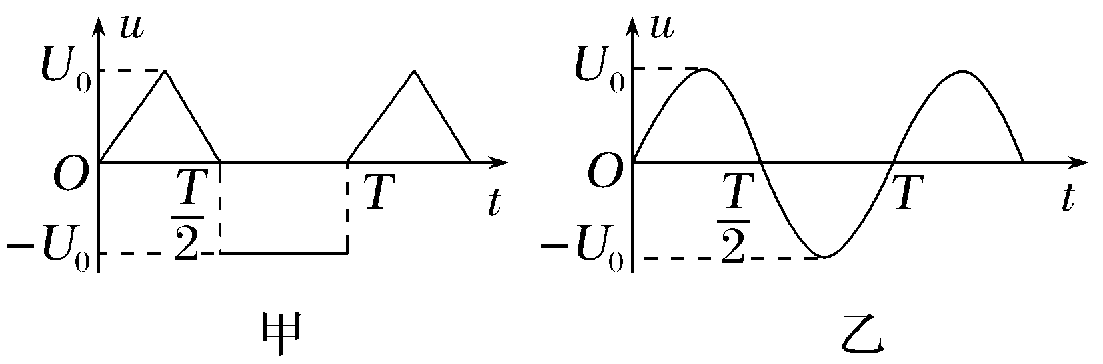
A.2∶3 B.4∶3
C.2∶$\sqrt{3}$ D.5∶4
答案 B
解析 设R₁、R₂的阻值均为R,根据题中所给信息,结合题给图像可得Q₁=$\frac{{\left(\frac{U_{0}}{\sqrt{3}}\right)}^{2}}{R}$·$\frac{T}{2}$+$\frac{{U_{0}}^{2}}{R}$·$\frac{T}{2}$=$\frac{2{U_{0}}^{2}}{3R}$T,Q₂=$\frac{{\left(\frac{U_{0}}{\sqrt{2}}\right)}^{2}}{R}$T=$\frac{{U_{0}}^{2}}{2R}$T,所以$\frac{Q_{1}}{Q_{2}}$=$\frac{4}{3}$,B正确。
考点三 交变电流“四值”的理解与计算
物理量 | 物理含义 | 表达式 | 适用情况及说明
瞬时值 | 交变电流某一时刻的值 | e=E_{m}sin ωt,u=U_{m}sin ωt,i=I_{m}sin ωt | 计算线圈某时刻的受力情况
最大值(峰值) | 最大的瞬时值 | E_{m}=nωBS,I_{m}=$\frac{E_{m}}{R+r}$(纯电阻电路) | 讨论电容器的击穿电压
有效值 | 跟交变电流的热效应等效的恒定电流的值 | 对正弦式交变电流有:  E=$\frac{E_{m}}{\sqrt{2}}$ U=$\frac{U_{m}}{\sqrt{2}}$ I=$\frac{I_{m}}{\sqrt{2}}$ | (1)交流电表的示数。  (2)电气设备“铭牌”上所标的值(如额定电压、额定电流等)。  (3)计算与电流的热效应有关的量(如电功、电功率、电热、保险丝的熔断电流等)
平均值 | 交变电流图像与时间轴所围的面积与时间的比值 | $\overline{E}$=BL$\overline{v}$,$\overline{E}$=n$\frac{ΔΦ}{Δt}$,  $\overline{I}$=$\frac{\overline{E}}{R+r}$(纯电阻电路) | 计算通过电路横截面的电荷量
例4 (多选)(2025·黑、吉、辽、内蒙古卷,9)如图,“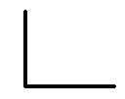”形导线框置于磁感应强度大小为B、水平向右的匀强磁场中。线框相邻两边均互相垂直,各边长均为l。线框绕b、e所在直线以角速度ω顺时针匀速转动。be与磁场方向垂直。t=0时,abef与水平面平行,则( )
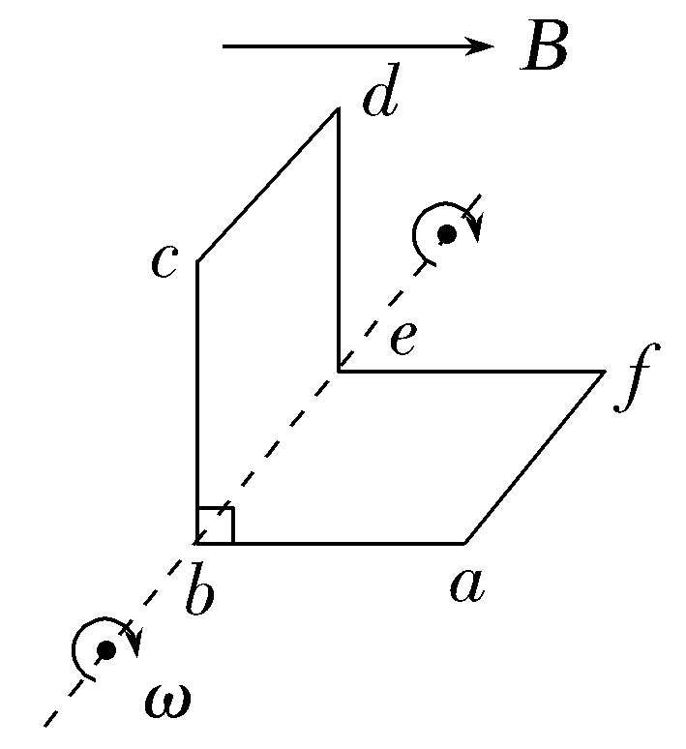
A.t=0时,电流方向为abcdefa
B.t=0时,感应电动势为Bl²ω
C.t=$\frac{π}{ω}$时,感应电动势为0
D.t=0到t=$\frac{π}{ω}$过程中,感应电动势平均值为0
答案 AB
解析 t=0时,线框中能切割磁感线的边只有af边,由右手定则可知af边的电流方向为f到a,则线框中的电流方向为abcdefa,A正确;t=0时,af边的速度方向与磁场方向垂直,速度大小为v=ωl,感应电动势的大小为E=Blv,解得E=Bl²ω,B正确;线框的转动周期为T=$\frac{2π}{ω}$,则t=$\frac{π}{ω}$时,线框转动了180°,此时线框中能切割磁感线的边仍只有af边,且af边的速度方向与磁场方向垂直,所以线框中产生的感应电动势的大小仍为Bl²ω,C错误;从t=0到t=$\frac{π}{ω}$过程中,穿过线框abef的磁通量变化量为零,穿过线框bcde的磁通量的变化量ΔΦ=2BS=2Bl²,由法拉第电磁感应定律知感应电动势平均值为$\overline{E}$=$\frac{ΔΦ}{Δt}$=$\frac{2Bl^{2}ω}{π}$,D错误。
跟踪训练
2.(多选)(2025·云南玉溪模拟)如图甲所示,交流发电机的矩形金属线圈abcd的匝数n=100,线圈的总电阻r=5.0 Ω,线圈位于匀强磁场中,且线圈平面与磁场方向平行。线圈的两端分别与两个彼此绝缘的铜环E、F(集流环)焊接在一起,并通过电刷与阻值R=95 Ω的定值电阻连接。现使线圈绕过bc和ad边中点、且垂直于磁场的转轴OO'以一定的角速度匀速转动。穿过线圈的磁通量Φ随时间t变化的图像如图乙所示。若电路其他部分的电阻以及线圈的自感系数均可忽略不计。则下列说法正确的是( )
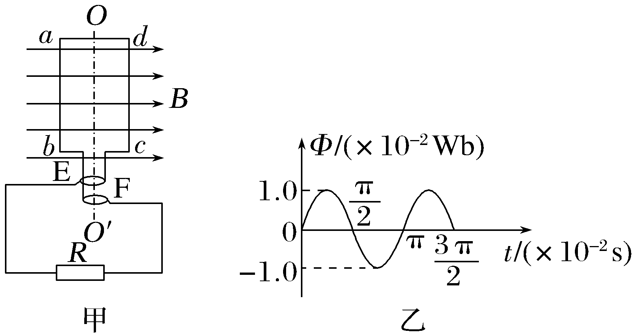
A.线圈匀速转动的角速度为100 rad/s
B.线圈中产生感应电动势的最大值为200 V
C.线圈由图甲处转过$\frac{1}{4}$周,通过电阻R的电荷量为0.01 C
D.线圈由图甲处转过$\frac{1}{4}$周,电阻R上产生的热量为$\frac{π}{2}$ J
答案 BC
解析 由题图乙知,线圈转动周期T=π×10⁻² s,根据角速度公式有ω=$\frac{2π}{T}$=200 rad/s,A错误;感应电动势的最大值E_{m}=nωBS,而BS=Φ_{m}=1.0×10⁻² Wb,代入数据得E_{m}=200 V,B正确;通过电阻R的电荷量q=$\overline{I}$·Δt=$\frac{\overline{E}}{R+r}$·Δt=$\frac{nΔΦ}{R+r}$,线圈转过$\frac{1}{4}$周,ΔΦ=Φ_{m}=1.0×10⁻² Wb,则q=0.01 C,C正确;感应电动势有效值E=$\frac{E_{m}}{\sqrt{2}}$=100$\sqrt{2}$ V,电路中电流有效值I=$\frac{E}{R+r}$=$\sqrt{2}$ A,转过$\frac{1}{4}$周的所用时间t=$\frac{T}{4}$=$\frac{π}{4}$×10⁻² s,电阻R上产生的热量Q=I²Rt=$\frac{19π}{40}$ J,D错误。
A级 基础对点练
对点练1 正弦式交变电流的产生及变化规律
1.(多选)(2024·新课标卷,20)电动汽车制动时可利用车轮转动将其动能转换成电能储存起来。车轮转动时带动磁极绕固定的线圈旋转,在线圈中产生电流。磁极匀速转动的某瞬间,磁场方向恰与线圈平面垂直,如图所示。将两磁极间的磁场视为匀强磁场,则磁极再转过90°时,线圈中( )
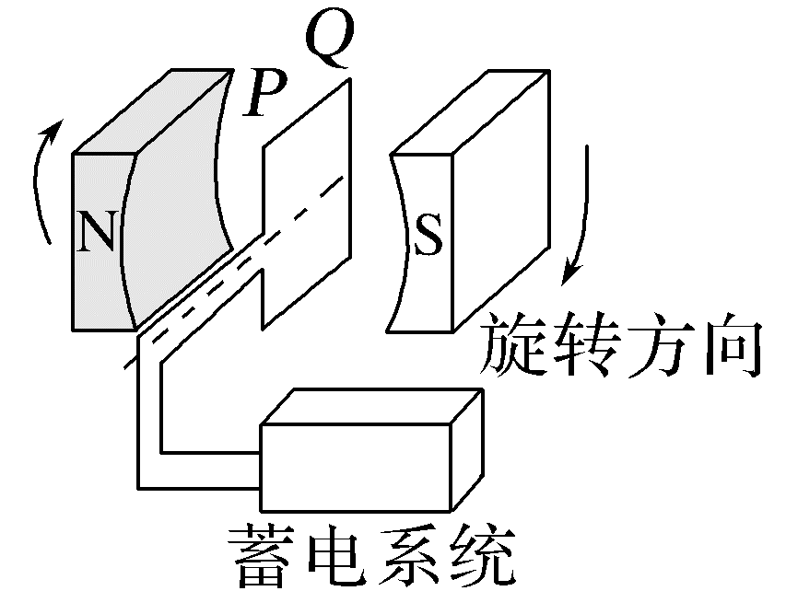
A.电流最小
B.电流最大
C.电流方向由P指向Q
D.电流方向由Q指向P
答案 BD
解析 初始时刻,线圈处于中性面位置,磁极再转过90°时,穿过线圈的磁通量为零,感应电动势最大,电流最大,A错误,B正确;磁极顺时针转过90°时,根据右手定则可判断,电流方向由Q指向P,C错误,D正确。
2.(2025·福建厦门模拟)如图甲所示,在匀强磁场中,一闭合矩形金属线框绕与磁感线垂直的转轴OO'匀速转动,图乙是金属线框的电动势e与时间t的关系图像,则( )
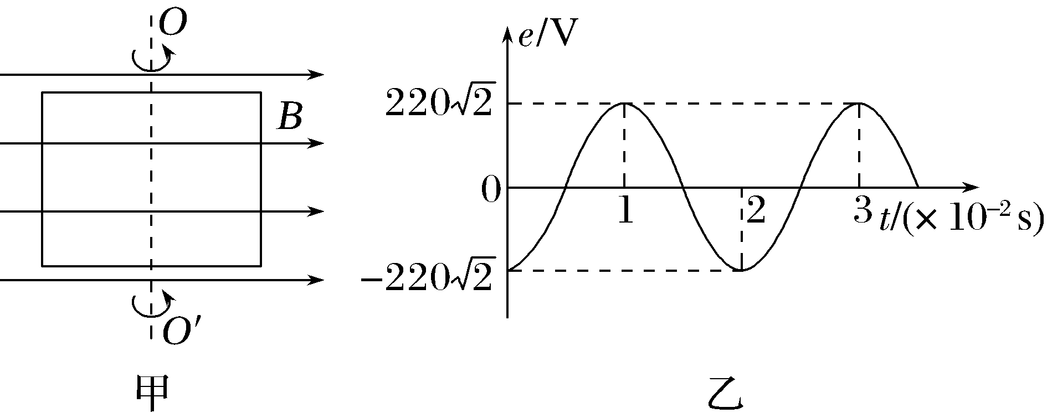
A.t=0时线框处于中性面位置
B.t=0.5×10⁻² s时线框的磁通量变化率最大
C.线框的电动势有效值为220$\sqrt{2}$ V
D.线框中的电流方向每秒变化100次
答案 D
解析 t=0时感应电动势最大,则线框处于与中性面垂直的位置;t=0.5×10⁻² s时感应电动势为零,则此时线框的磁通量变化率为零,故A、B错误;线框的电动势有效值为E=$\frac{220\sqrt{2}}{\sqrt{2}}$ V=220 V,故C错误;交变电流的周期为0.02 s,一个周期内电流方向改变2次,可知线框中的电流方向每秒变化100次,故D正确。
3.(多选)(2026·广东汕头模拟)半径为a、电阻为r=1 Ω的单匝圆形导体环,在磁感应强度为B的匀强磁场中绕着虚线轴匀速转动,角速度为ω。在导体环外接一阻值为R=1 Ω的电阻,电阻两端并联一电压表。若t=0时刻导体环面与磁场垂直(即图示位置),则( )
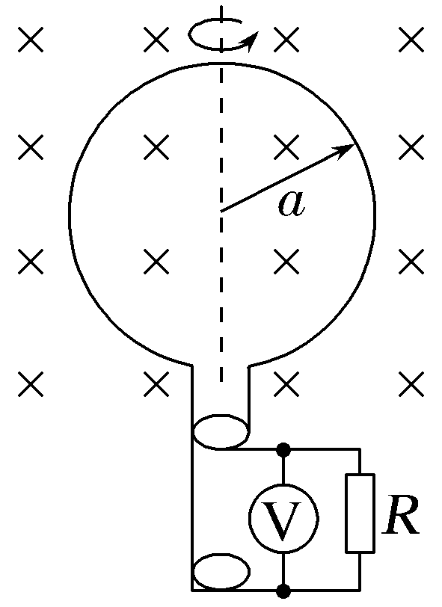
A.电路中电压表示数做周期性变化
B.电路中电压表示数为$\frac{\sqrt{2}}{4}$ωBπa²
C.t=$\frac{π}{2ω}$时,圆形导体环中电流方向改变
D.穿过导体环的磁通量瞬时值表达式Φ=Bπa²cos ωt
答案 BD
解析 电路中产生的感应电动势为e=ωBSsin ωt=ωBπa²sin ωt,电动势的峰值为E_{m}=ωBS,有效值为E=$\frac{E_{max}}{\sqrt{2}}$=$\frac{\sqrt{2}ωBπa^{2}}{2}$,电路中电压表示数为U=$\frac{R}{R+r}$E=$\frac{\sqrt{2}}{4}$ωBπa²,故A错误,B正确;t=$\frac{π}{2ω}$时,圆形导体环转过90°,此时导体环处于与中性面垂直的位置,电流方向不改变,故C错误;穿过导体环的磁通量瞬时值表达式Φ=Bπa²cos ωt,故D正确。
对点练2 交变电流的有效值的计算
4.一电阻R接到如图甲所示的正弦式交流电源上,两端电压的有效值为U₁,消耗的电功率为P₁;若该电阻接到如图乙所示的方波交流电源上,两端电压的有效值为U₂,消耗的电功率为P₂。若甲、乙两图中的U₀、T所表示的电压、周期是相同的,则下列说法正确的是( )
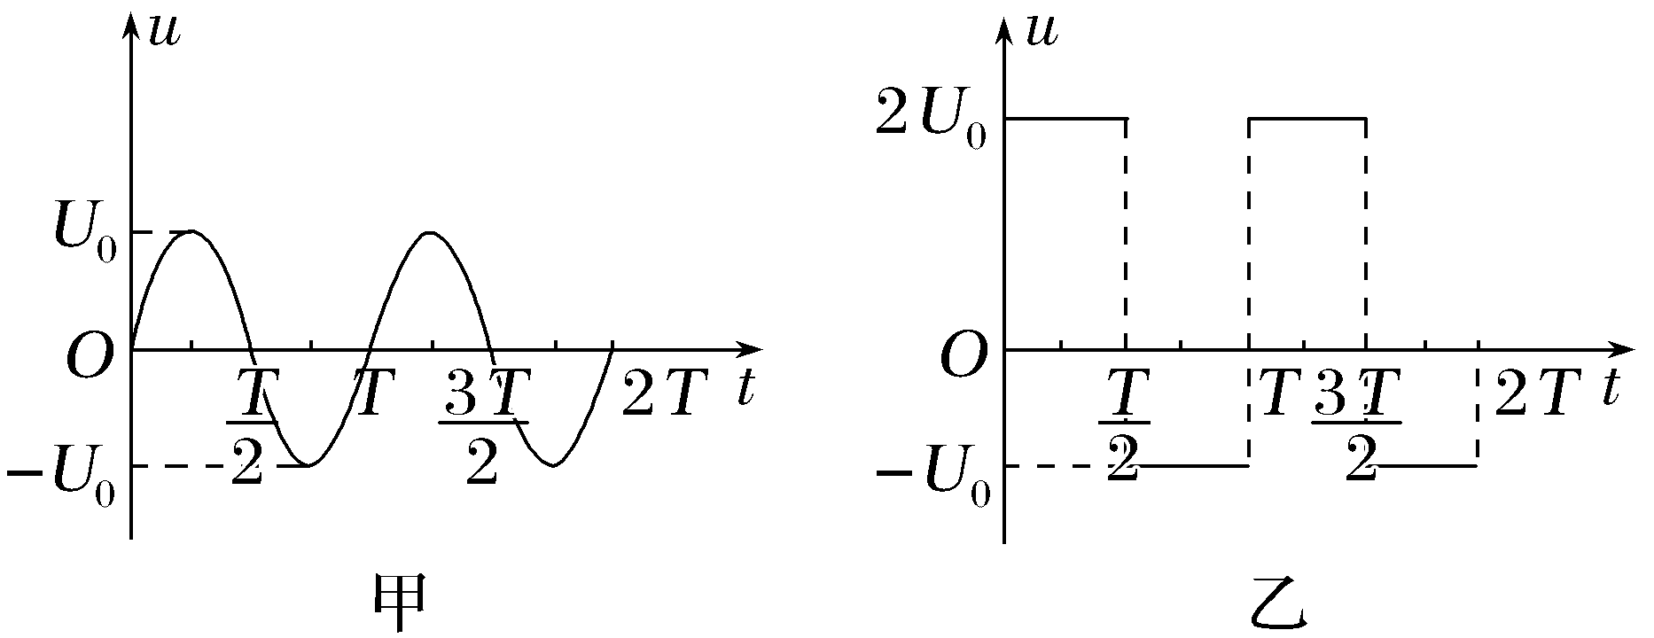
A.U₁=$\frac{1}{2}$U₀ B.U₂=$\sqrt{2}$U₀
C.P₁=$\frac{{U_{0}}^{2}}{2R}$ D.P₁∶P₂=1∶2
答案 C
解析 电阻接到正弦式交流电源上,两端电压的有效值为U₁=$\frac{\sqrt{2}U_{0}}{2}$,功率P₁=$\frac{{U_{1}}^{2}}{R}$=$\frac{{U_{0}}^{2}}{2R}$,故A错误,C正确;电阻接到方波交流电源上,设两端电压的有效值为U₂,则有$\frac{(2U_{0})^{2}}{R}$·$\frac{T}{2}$+$\frac{{U_{0}}^{2}}{R}$·$\frac{T}{2}$=$\frac{{U_{2}}^{2}}{R}$T,解得U₂=$\sqrt{\frac{5}{2}}$U₀,功率P₂=$\frac{{U_{2}}^{2}}{R}$=$\frac{5{U_{0}}^{2}}{2R}$,则P₁∶P₂=1∶5,故B、D错误。
对点练3 交变电流“四值”的理解与计算
5.(2024·广东卷,1) 将阻值为50 Ω的电阻接在正弦式交流电源上。电阻两端电压随时间的变化规律如图所示。下列说法正确的是( )
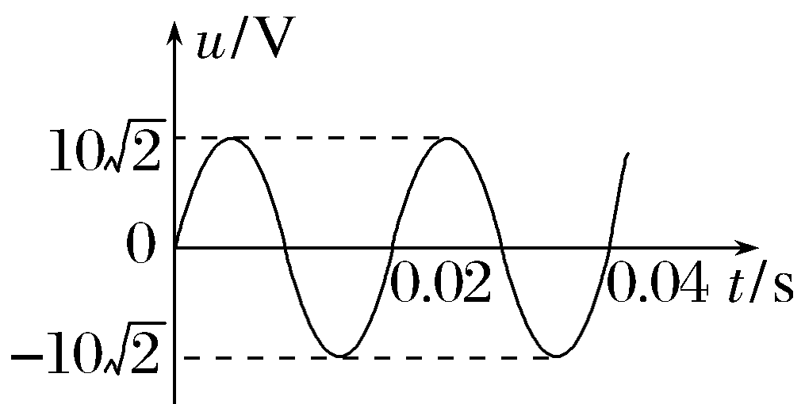
A.该交流电的频率为100 Hz
B.通过电阻电流的峰值为0.2 A
C.电阻在1 s内消耗的电能为1 J
D.电阻两端电压表达式为u=10$\sqrt{2}$sin(100πt) V
答案 D
解析 由题图可知交流电的周期为0.02 s,则频率为f=$\frac{1}{T}$=50 Hz,故A错误;根据题图可知电压的峰值为10$\sqrt{2}$ V,根据欧姆定律可知通过电阻电流的峰值I_{m}=$\frac{U_{m}}{R}$=$\frac{10\sqrt{2}}{50}$ A=0.2$\sqrt{2}$ A,故B错误;电流的有效值为I=$\frac{I_{m}}{\sqrt{2}}$=0.2 A,所以电阻在1 s内消耗的电能为W=I²Rt=0.2²×50×1 J=2 J,故C错误;根据题图可知电阻两端电压表达式为u=U_{m}sin ωt=10$\sqrt{2}$sin(100πt)V,故D正确。
6.(2026·云南丽江高三调研)如图甲所示为一交流电压随时间变化的图像,每个周期内,前二分之一周期电压按正弦规律变化,后二分之一周期电压恒定。若将此交变电流连接在如图乙所示的电路中,电阻R的阻值为50 Ω,则( )
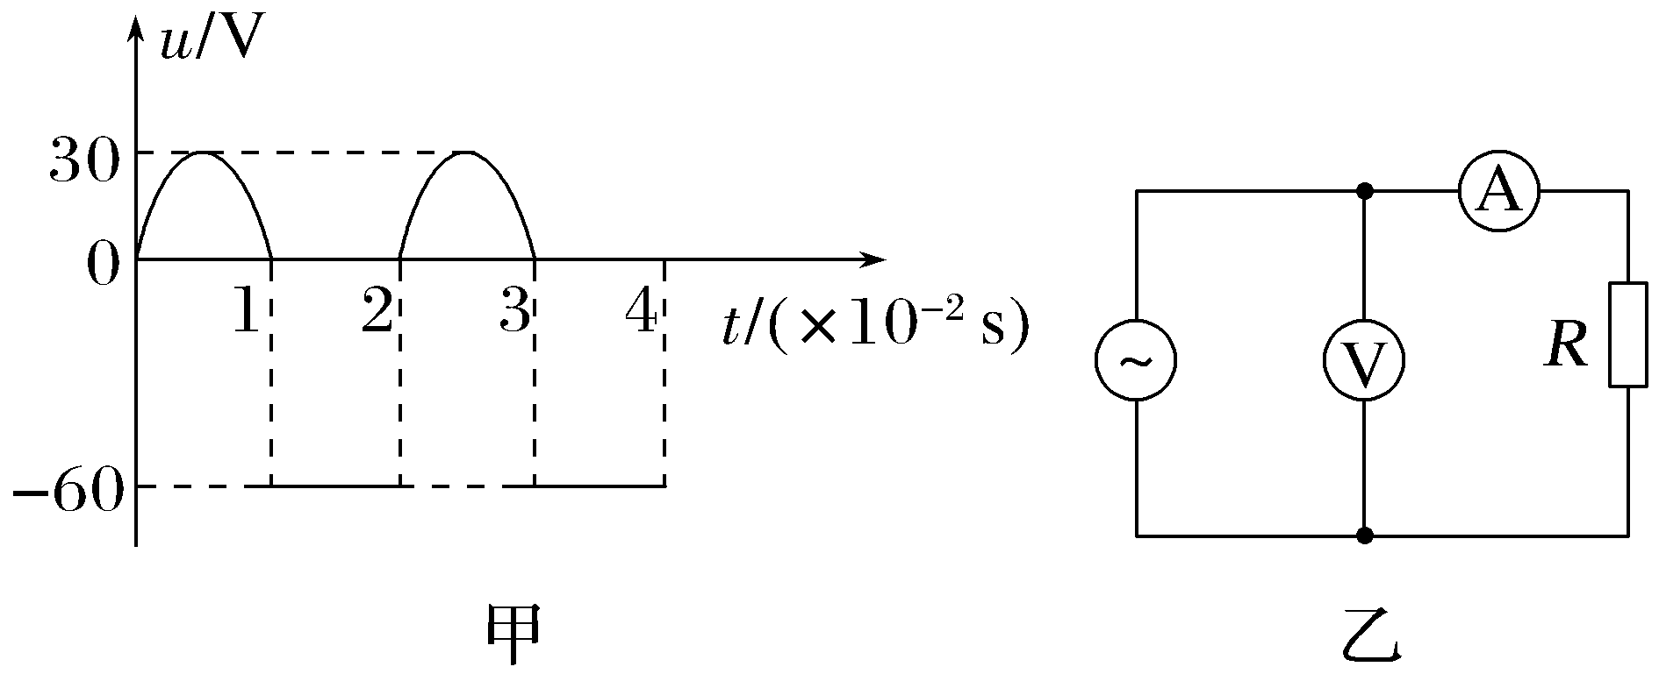
A.理想电压表读数为50 V
B.理想电流表读数为0.8 A
C.电阻R消耗的电功率为45 W
D.电阻R在50 s内产生的热量为2 025 J
答案 D
解析 设交流电压有效值为U,根据有效值定义可得$\frac{{\left(\frac{30}{\sqrt{2}}\right)}^{2}}{R}$·$\frac{T}{2}$+$\frac{{60}^{2}}{R}$·$\frac{T}{2}$=$\frac{U^{2}}{R}$T,解得U=45 V,则理想电压表读数为45 V,故A错误;根据欧姆定律可得理想电流表读数为I=$\frac{U}{R}$=$\frac{45}{50}$ A=0.9 A,故B错误;电阻R消耗的电功率为P=I²R=0.9²×50 W=40.5 W,故C错误;电阻R在50 s内产生的热量为Q=I²Rt=0.9²×50×50 J=2 025 J,故D正确。
B级 综合提升练
7.(多选)现用某磁体作为匀强磁场用来发电,用外力使n=100匝的矩形闭合线圈在匀强磁场中绕垂直于磁场方向的转轴OO'以恒定的角速度转动,转动一周的时间为T=0.4 s,线圈电阻为R=0.1 Ω,从如图所示的位置(线圈平面与磁场方向平行)开始计时,线圈平面转过60°时线圈中的感应电动势的大小为E=0.2 V,则下列说法正确的是( )
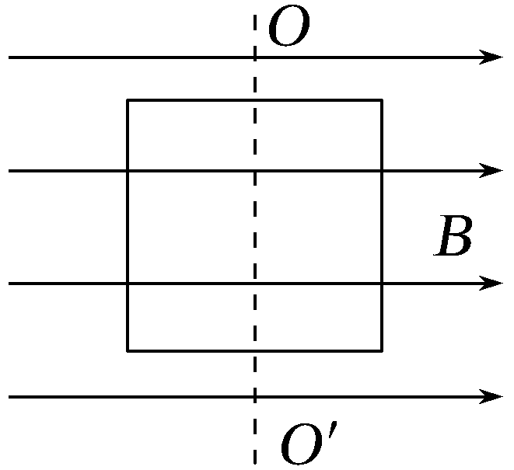
A.线圈产生的电动势有效值为$\frac{\sqrt{2}}{5}$ V
B.线圈转过90°的过程中通过线圈截面的电荷量为$\frac{4}{5}$π C
C.一个周期内线圈中产生的热量为0.32 J
D.若线圈外接一个额定电压为$\frac{\sqrt{2}}{5}$ V的电容器,此电容器能正常工作
答案 AC
解析 t=0时刻,线圈平面与中性面垂直,线圈产生的电动势的瞬时值表达式为e=E_{m}cos $\frac{2π}{T}$t,线圈平面转过60°时的感应电动势的大小为E,有E=E_{m}cos $\frac{π}{3}$,可得E_{m}=2E=0.4 V,故电动势的有效值为E=$\frac{E_{m}}{\sqrt{2}}$=$\frac{\sqrt{2}}{5}$ V,A正确;线圈转过90°的时间内,电荷量q=$\overline{I}$·$\frac{T}{4}$,感应电流$\overline{I}$=$\frac{\overline{E}}{R}$,平均感应电动势$\overline{E}$=$\frac{nBS}{\frac{T}{4}}$,感应电动势最大值E_{m}=nBSω=$\frac{2πnBS}{T}$,联立可得q=$\frac{nBS}{R}$=$\frac{E_{m}T}{2πR}$=$\frac{ET}{πR}$=$\frac{4}{5π}$ C,B错误;在一个周期内线圈中产生的热量Q=$\frac{E^{2}}{R}$T=0.32 J,C正确;电容器的额定电压应小于电动势的最大值,故此电容器接在电路中可能会被击穿,D错误。
8.(2026·江苏无锡高三阶段考)如图甲所示,半径为r₁的圆形单匝线圈中央有半径为r₂的有界匀强磁场,磁感应强度大小B随时间t变化规律如图乙所示,磁场正方向为垂直于纸面向里,线圈电阻为R。
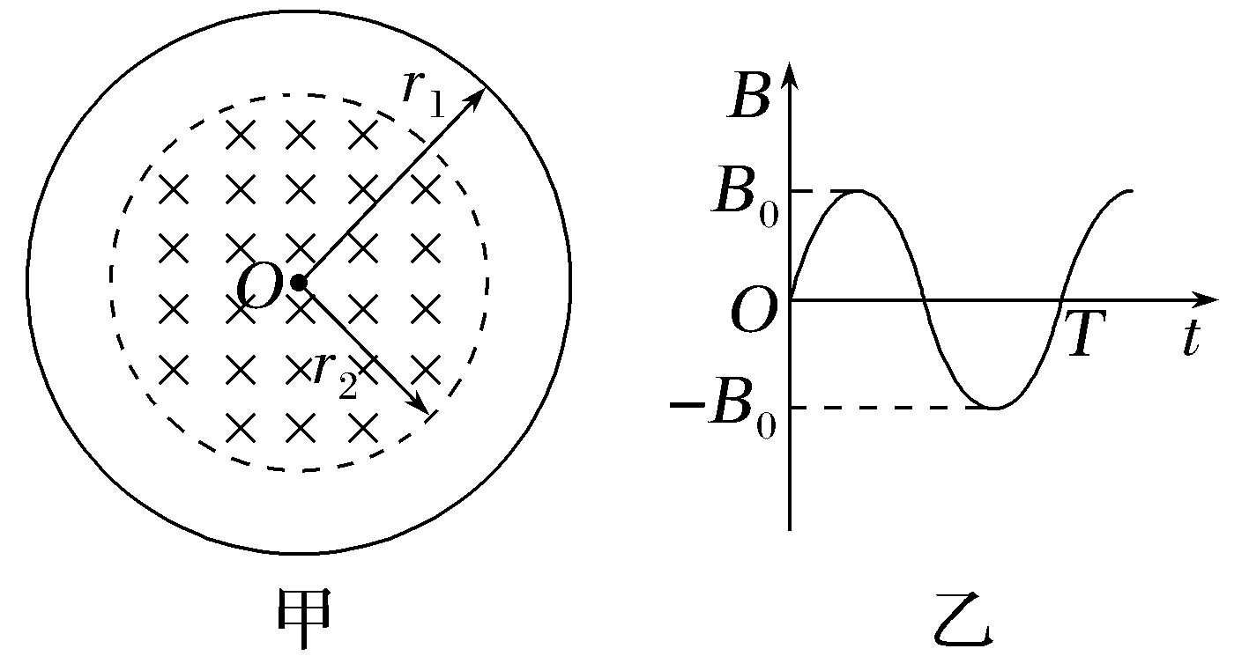
(1)写出穿过线圈的磁通量Φ随时间变化的表达式,并求出线圈中感应电动势的最大值E_{m};
(2)求$\frac{1}{4}$T~$\frac{3}{4}$T时间内通过线圈截面的电荷量q及线圈中产生的焦耳热Q。
答案 (1)Φ=π${r_{2}}^{2}$B₀sin $\frac{2π}{T}$t $\frac{2π^{2}B_{0}{r_{2}}^{2}}{T}$ (2)$\frac{2π{r_{2}}^{2}B_{0}}{R}$ $\frac{π^{4}{B_{0}}^{2}{r_{2}}^{4}}{RT}$
解析 (1)由题图乙得磁感应强度B随时间变化的表达式B=B₀sin $\frac{2π}{T}$t
穿过线圈磁通量为Φ=BS=B·π${r_{2}}^{2}$
所以穿过线圈的磁通量Φ随时间t变化的表达式为Φ=π${r_{2}}^{2}$B₀sin $\frac{2π}{T}$t
线圈中感应电动势的最大值
E_{m}=π${r_{2}}^{2}$B₀·$\frac{2π}{T}$=$\frac{2π^{2}B_{0}{r_{2}}^{2}}{T}$。
(2)由法拉第电磁感应定律得$\overline{E}$=$\frac{ΔΦ}{Δt}$
由闭合电路欧姆定律得$\overline{I}$=$\frac{\overline{E}}{R}$
$\frac{1}{4}$T~$\frac{3}{4}$T时间内通过线圈截面的电荷量q=$\overline{I}$Δt
解得q=$\frac{ΔΦ}{R}$=$\frac{2B_{0}S}{R}$=$\frac{2π{r_{2}}^{2}B_{0}}{R}$
感应电动势的有效值E=$\frac{E_{m}}{\sqrt{2}}$
$\frac{1}{4}$T~$\frac{3}{4}$T时间内线圈中产生的焦耳热
Q=$\frac{E^{2}}{R}$·$\frac{T}{2}$
即Q=$\frac{π^{4}{B_{0}}^{2}{r_{2}}^{4}}{RT}$。

